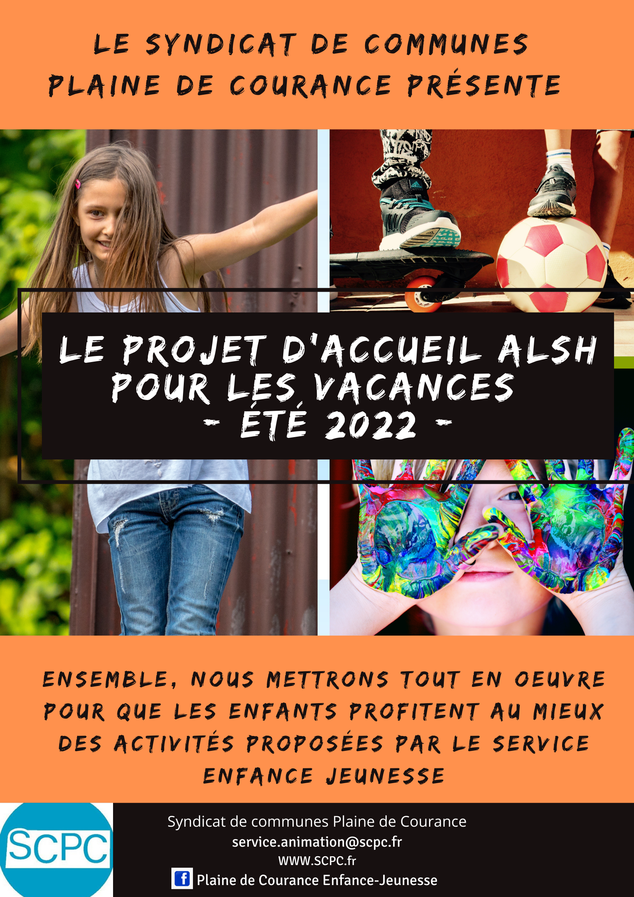
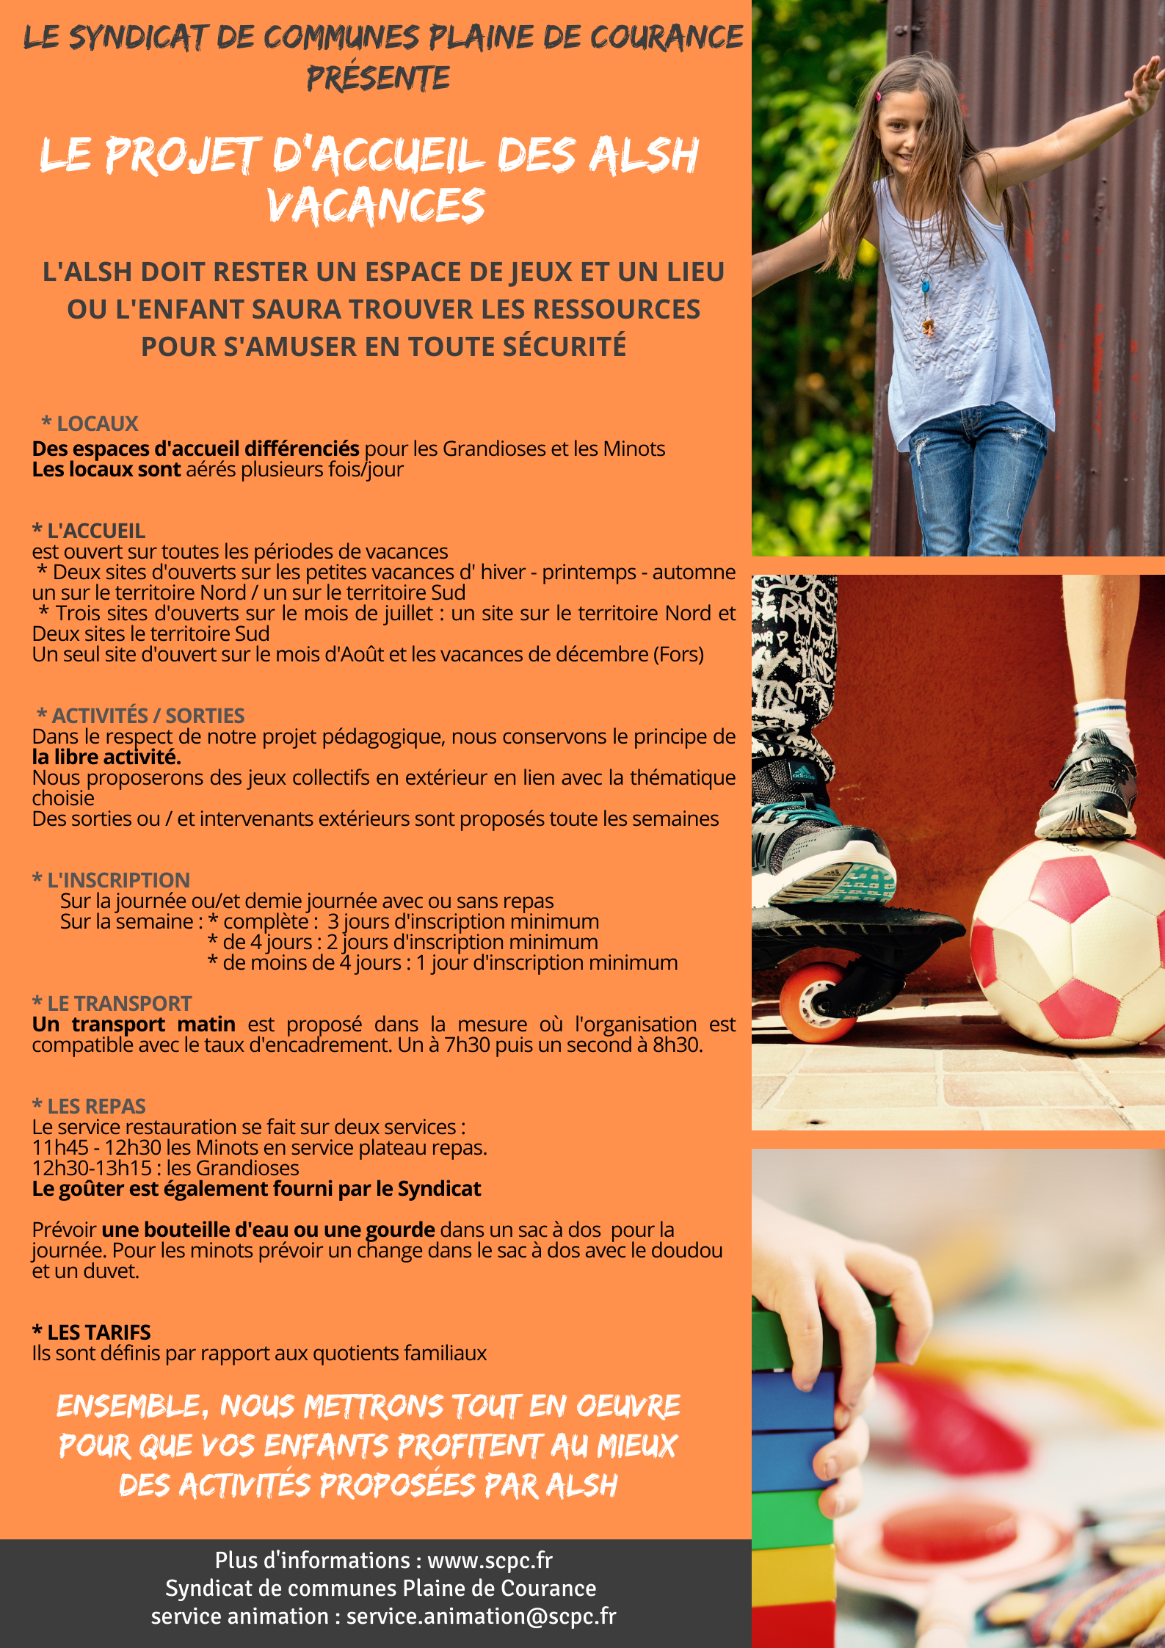
PROJET D’ACCUEIL ALSH

Les préconisations adressées aux animateurs
Confort personnel
Nous préconisons d’apporter une bouteille d’eau ou une gourde.

Le lavage des mains
DES ANIMATEURS
Il est demandé aux animateur(trice)s de se laver régulièrement les mains, notamment aux moments de transition – entrées et sorties des bâtiments (ALSH- réfectoire) c’est-à-dire également après chaque moment de pause, et sur le même rythme que les enfants avant et après les temps de repas (déjeuner et goûters)
DES ENFANTS
L’animateur(trice) s’assure qu’avant de commencer les activités l’enfant s’est lavé les mains.
L’accompagnement aux lavages des mains, est nécessaire et obligatoire pour les maternelles.
Pour les plus grands, après plusieurs démonstrations, nous utiliserons une signalétique (panneaux pédagogiques) pour mettre en place une surveillance plus souple. Ceci dans le but de les rendre autonome face à cette pratique d’hygiène et que celle-ci devienne une habitude.

Le cahier de transmission
Sur celui-ci les coordonnées du référent ainsi que celles des animateur(trice)s sont notées.
A l’arrivée sur site, l’animateur(trice) doit lire les transmissions de la veille et du matin inscrites sur le cahier.
Il y inscrira également les anecdotes (positives) repérées chez les enfants pour les transmissions du soir aux parents.
Ce cahier fait l’objet deux fois par jour d’un débrief, rédigé par le référent, de ce qui s’est passé,
- Le matin : débrief sur les événements du matin (2-3 lignes) à faire pendant le temps de transition avant de déjeuner ou après le repas
- L’après-midi : débrief sur les événements de l’après-midi (2-3 lignes) à faire pendant le temps de transition avant le goûter ou après le goûter
Ce cahier est à la disposition de tou(te)s les animateur(trice)s à la lecture ou pour y inscrire les comportements des enfants ou des questionnements qui seront repris en réunion.

Le rôle du référent est de faire le lien entre le lieu d’accueil et la coordinatrice du territoire. Il s’assure que le fonctionnement mis en place, sur le lieu d’accueil dont il a la charge, soit en cohérence avec le projet d’accueil du territoire. Il prend le rôle de l’assistant sanitaire et sera garant de la tenue de la pharmacie et assurera la gestion des PAI, Allergies et Régimes alimentaires. Pour cette mission, il peut se faire accompagner par un animateur(trice) ayant le PSC1.
Il est le référent des parents et est chargé de leur accueil le soir. Ses horaires journaliers sont 8h30-18h00.
Il fait partie du taux d’encadrement ; néanmoins, il sera déchargé de l’animation sur une journée. Le lundi matin, sera inscrit sur le cahier de transmission la journée posée en décharge.
Cette décharge leur permettra de faire un point administratif sur les effectifs, et d’être en observation sur les groupes.
Une réunion d’équipe sera prévue une fois par semaine le jeudi après le centre à partir de 18h00.

Le téléphone portable doit être rangé dans vos affaires personnelles. Il pourra être consulté lors des temps de pause et pour le temps de sieste lorsque le dortoir est isolé de la salle d’activité.

L’ORGANISATION GENERALE

Suite à la commission enfance jeunesse du 25 février 2021, il a été décidé l’organisation définie comme suit
PERIODE DU 8 au 29 JUILLET 2022
Beauvoir, Granzay et Prahecq

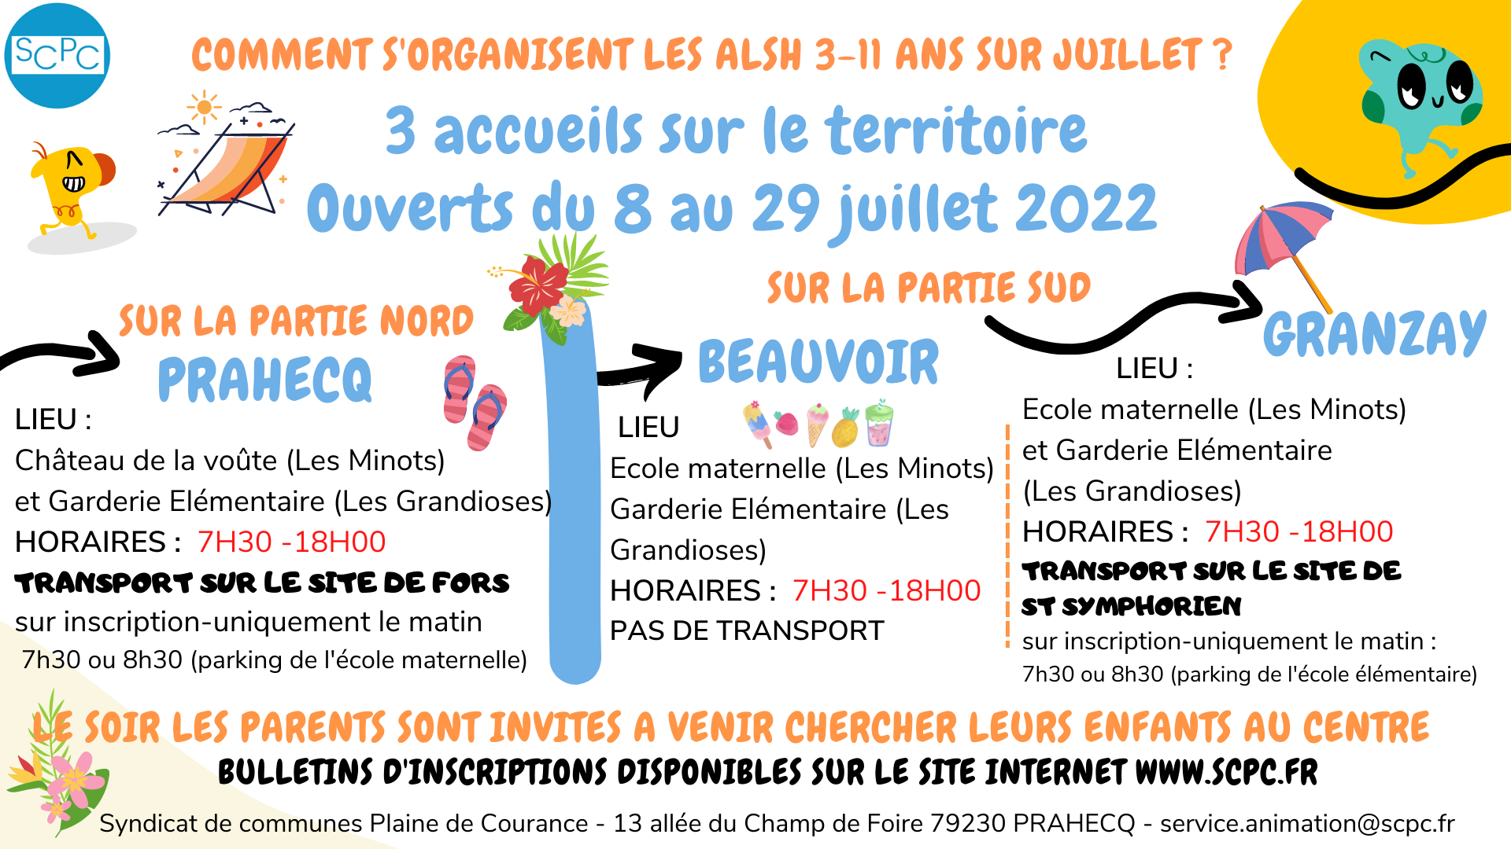

PERIODE DU 1er au 31 AOUT 2022
Granzay et Prahecq

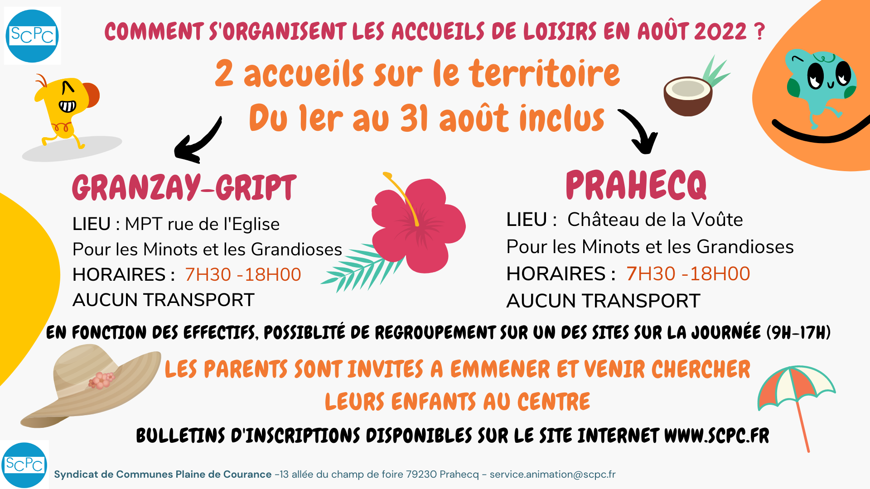

LA COMMUNICATION AUPRES DES FAMILLES
Nous diffusons les informations sur différents supports :
- Le site internet www.scpc.fr.
Sont postées toutes les informations concernant l’activité ALSH (mercredis, vacances, Ados, Séjours vacances).
Sont à disposition les documents administratifs essentiels tels que les bulletins d’inscription, les fiches sanitaires et de renseignements, les protocoles, le fonctionnement général, les projets, les tarifs etc…
- La page Facebook
Cet outil permet de garder le contact et d’informer les parents sur les actualités des activités ALSH par exemple, la mise en place d’un nouveau protocole, sur l’ouverture des inscriptions sur le site internet. Il permet également d’illustrer par des photos, les actions ou projets menés au sein des accueils de loisirs (intervenants, activités, jeux)
Lorsque nous avons une information importante, en parallèle à ces deux supports, nous envoyons un mail aux parents concernés.

- Les panneaux d’affichages sur les sites d’accueil
Relais directs des informations à transmettre aux parents (menus-informations sur les sorties, intervenants…)

L’ORGANISATION DES GROUPES
Il a été nommé les deux groupes d’âges ainsi
Les MINOTS rassemblant les enfants des classes maternelles
Les GRANDIOSES rassemblant les enfants des classes élémentaires
L’objectif de cette structuration horizontale est de permettre un accueil spécifique en lien avec les besoins de chaque tranche d’âge, sous forme de projet pédagogique adapté et permettant une meilleure cohérence des pratiques.
Le but est également de créer des passerelles entre chaque tranche d’âge, et les services (Petite enfance-Ados) fils conducteur pour construire une continuité dans l’accompagnement des enfants dès leur naissance jusqu’à leur adolescence.

L’UTILISATION DES ESPACES
Afin de pouvoir garantir une capacité d’accueil suffisante et de répondre au mieux aux besoins des enfants, nous avons créé des espaces différenciés pour l’accueil des groupes Minots et Grandioses.
Pour Prahecq :
Les Minots sont accueillis au château de la voûte.
Les Grandioses sont accueillis dans la classe de l’accueil périscolaire et la salle d’art plastique de l’école de Prahecq.
Pour Granzay :
Les Minots sont accueillis dans la maternelle.
Les Grandioses sont accueillis dans la garderie périscolaire.
Pour Beauvoir :
Les Minots sont accueillis dans la maternelle.
Les Grandioses sont accueillis dans la garderie périscolaire.

LES SORTIES ET INTERVENANTS
De façon générale
Chaque semaine, une sortie ou intervention d’un prestataire est programmée.
Pour le groupe des Minots, est privilégiée la venue d’un intervenant ou une sortie dans les 30km alentours pour que la durée du trajet soit adaptée à ce public.
Pour les grandioses, peuvent être organisées des sorties plus éloignées, néanmoins, il sera nécessaire d’être vigilant à ne pas dépasser plus d’une heure de transport.

AFFICHE SORTIES/INTERVENTIONS

LE FONCTIONNEMENT DES ALSH

L’ACCUEIL DES FAMILLES
A 7h30 : le portail est fermé, et l’accueil du parent se fait dans l’entrée du bâtiment après avoir sonné au portail.
Celui-ci se fera de façon individuelle, invitant les familles à attendre leur tour en respectant la distanciation sociale.
Si la séparation est difficile, le parent peut entrer et accompagner l’enfant jusqu’à l’accueil.
Sur le cahier de transmission, l’animateur(trice) notera les informations transmises par le parent (heure de départ-comportement-événements passés la veille…) qui peuvent être utiles à l’équipe dans la journée.

L’ACCUEIL DES ENFANTS
Une fois que l’enfant a posé ses affaires, il est accompagné pour le lavage des mains, puis dans sa salle d’activité en fonction de son groupe.
Pour le groupe des minots, un espace est dédié à l’enfant pour y déposer ses affaires personnelles, qui seront nominatives.

LA MATINEE
Rassemblement autour d’un rituel (chorégraphie ou son musical)
A 9h30 : un moment d’expression
Les enfants par groupe sont réunis autour d’un espace expression, qui peut être amené par une vidéo (courte), une histoire, un jeu de rôle, des marionnettes (médians choisis en fonction de l’âge)
Après l’animation via le médian, l’animateur(trice) invite les enfants à prendre la parole et ouvre le débat …
Objectif : prendre conscience du groupe et pouvoir s’exprimer au sein de ce groupe
L’animateur(trice) devra être attentif(ve) à l’expression de chaque enfant et être dans l’observation des comportements de chaque enfant pendant ce temps. Cette observation devra être partagée avec ses collègues et si des questionnements émergent, l’équipe en échangera pendant les temps de rencontres ou écrira sur le cahier de transmission.
Si, selon vous, la situation est préoccupante, prenez le temps en fin de journée d’en échanger avec le référent. Ne restez pas avec vos observations, partagez-les.

Néanmoins, Il est important que l’échange sur le comportement de l’enfant observé ne se fasse pas au-dessus de la tête des enfants.
Je rappelle qu’en tant qu’animateur, vous devez être dans la bienveillance en adoptant un comportement de discrétion vis-à-vis de l’enfant concerné, pour ne pas le mettre mal à l’aise lui et ceux qui pourraient être témoins de vos remarques ou constats.

9h45 : le temps de l’activité
La libre activité est dominante dans nos structures, cependant, il est important d’être force de proposition (particulierement en jeu collectif pour les plus grands). L’objectif est de permettre aux animateurs de rester centrés sur l’accompagnement des enfants.

Le rôle de l’animateur est d’accompagner l’enfant dans sa prise d’autonomie et de liberté de faire, ainsi, l’animateur(trice) ne fera ni à la place de l’enfant, ni à choisir pour lui et encore moins en l’incitant à faire.
L’observation des comportements des enfants est essentielle afin que les actions mises en place par les encadrants soient adaptées aux besoins des enfants présents.
Néanmoins, il nous semble important, et d’autant plus dans cette période particulière, de favoriser des temps de coopération par la proposition d’activités collectives, sans pour autant contraindre l’enfant à les faire.
Pour rappel, en tant qu’Accueil Collectifs de Mineurs, nous devons assurer le « vivre ensemble » dans le respect de chacun (enfant et adulte).

Le projet pédagogique mis en place en fonction des groupes d’âge est décrit comme suit :
POUR LES MINOTS
Les ateliers mis à disposition, doivent être proposés sur l’ensemble de la journée
Certains sont disposés sur des tables, d’autres à terre, ou encore sur des chevalets en fonction de l’activité.
Ceux-ci pour permettre à l’enfant accéder aux activités comme il en a envie.
Objectif de l’activité libre : Être dans le respect les besoins d’exploration et de découverte de l’enfant en lien avec son développement
Chaque activité proposée est organisée par pôle :
- Jeux d’imitation : Dinette, marchande, poupon, maison de poupée…
Objectifs : Permettre à chaque enfant de construire son identité, jouer en respectant l’environnement et les autres, et développer l’imaginaire.
- Cabane : Coin cocooning avec tapis coussin et à proximité une bibliothèque
Objectifs : Permettre à chaque enfant de construire son identité, jouer en respectant l’environnement et les autres, et développer l’imaginaire.
- Jeux de société : à disposition sur une table pour permettre à l’enfant de choisir le jeu qu’il souhaite
Objectifs : Jouer collectivement, apprendre à respecter les consignes, et développer la confiance en soi.
- Jeux de construction et voitures : Tapis et bacs de différents jeux de construction
Objectifs : Développer la coordination main œil, développer l’imagination, construire à plat ou en volume, et repérer les éléments dans l’espace.
- Peinture : Si possible en libre-service sur un chevalet (ou une table si pas de chevalet à disposition)
- Puzzle : à disposition pour permettre à l’enfant de choisir le puzzle qu’il souhaite réaliser
- Patouille : à disposition sur une table, l’enfant va faire des transvasements, coller, découper etc…
- Modelage : à disposition avec du matériel pour découper, sculpter etc…
- Dessin et coloriage : sur une table à disposition des feuilles blanches, de couleurs ou dessin avec différents crayons.
Objectifs (peinture, puzzle, patouille, modelage, dessin coloriage) : Développer la motricité fine, développer l’imaginaire, développer le sensoriel, développer la coordination

POUR LES GRANDIOSES
Des ateliers libres sont installés au sein de l’accueil de loisirs. Ils doivent installés sur l’ensemble de la journée.
Ces ateliers doivent remplir les besoins psycho-affectifs de l’enfant (motricité, langage, manipulation…) Ils peuvent être disposés sur tapis, sur tables (coin calme, cabane…)
Chaque activité proposée est organisée par pôle :
- Jeux d’imitation : Dinette, marchande, poupon, maison de poupée…
Objectifs : Permettre à chaque enfant de construire son identité, jouer en respectant l’environnement et les autres, Développer l’imaginaire.
- Cabane : Coin cocooning avec tapis coussin et à proximité une bibliothèque
Objectifs : Permettre à chaque enfant de construire son identité, jouer en respectant l’environnement et les autres, Développer l’imaginaire.
- Jeux de société : à disposition sur une table pour permettre à l’enfant de choisir le jeu qu’il souhaite
Objectifs : Jouer collectivement, apprendre à respecter les consignes, développer la confiance en soi.
- Jeux de construction et voitures : Tapis, bac de différents jeux de construction
Objectifs : Développer la coordination main œil, développer l’imagination, construire à plat ou en volume, repérer les éléments dans l’espace.
- Peinture : Si possible en libre-service sur un chevalet (ou une table si pas de chevalet à disposition)
- Puzzle : à disposition pour permettre à l’enfant de choisir le puzzle qu’il souhaite réaliser
- Patouille : à disposition sur une table, l’enfant va faire des transvasements, coller, découper etc…
- Modelage : à disposition avec du matériel pour découper, sculpter etc…
- Dessin et coloriage : sur une table à disposition des feuilles blanches, de couleurs ou dessin avec différents crayons.
Objectifs (peinture, puzzle, patouille, modelage, dessin coloriage) : Développer la motricité fine, développer l’imaginaire, développer le sensoriel, développer la coordination

En parallèle de ces ateliers, l’enfant a le choix de participer à une activité proposée à l’initiative des animateurs, ou définis par eux-mêmes.
Cette action collective est essentielle car le « jouer ensemble » est une étape importante à partir de 6 ans, période sociale où l’enfant se structure par la collaboration, la camaraderie et la compréhension de jeux simples.
Selon la météo, cette activité peut se faire aussi bien à l’intérieur ou en extérieur.

La pièce d’activité sera aérée régulièrement, le matin avant l’accueil, avant ou après le repas, et le soir pendant l’entretien de la salle.

Pendant la matinée, un temps de pause de 10 min est imposé aux animateurs (café-cigarettes-portable). Ce temps de pause doit se faire à l’extérieur de l’enceinte d’accueil des enfants.
Objectif : se recentrer – respirer

Le matin vers 10h30, une récréation est imposée aux enfants en exterieur (si le temps et l’activité le permet). Ce temps est important pour que l’enfant prenne l’air. Sur ce temps les animateurs en profite pour échanger entre eux (cohésion d’équipe).

LES TEMPS DE TRANSITION – REMISE EN PLACE
Le temps transition est un temps qui prépare à un autre temps souvent avec un rythme différent. Cette transition doit être pensée comme une pause, une respiration entre deux temps forts
Ce temps peut se faire en regroupant le groupe entier. Ceci dans le but de contribuer à la notion du collectif
Il peut s’imaginer autour d’une chanson (comptine pour les Minots), d’une musique (pour les Grandioses), l’intention est que ce temps soit un temps calme.

LE REPAS
Confection des repas
Sur le site de Granzay :
Les repas sont réchauffés et livrés par le Foyer logement de Prahecq.
Le goûter est acheté par la coordinatrice pour la période.

Sur les sites de Beauvoir et Prahecq :
Les repas sont fabriqués sur place par le cuisinier, il fournit également le goûter.
Les cuisiniers s’engagent à choisir des produits en circuit court et/ou certifié bio.

La communication
Le référent est chargé de la communication tous les matins des effectifs du jour. Il informe le cuisinier des modifications des jours suivantes.
Le référent s’assure que les menus de la semaine sont affichés sur le panneau d’information aux parents.

Le service
Les cuisiniers ne déjeunent pas pendant le service avec les enfants. Ils sont présents en cuisine prêt à servir le plat suivant. Le référent ou un animateur lui fera signe pour passer à la suite du repas.

L’aide cuisinier (si les effectifs dépassent 50 couverts), participe au service des plats, effectue le ménage en salle une fois les enfants partis.

Les animateur(trice)s seront atablés avec les enfants afin de répondre au mieux à leurs besoins. Ils veillent à ce que les enfants mangent à leur faim et respectent l’appétit de chacun.
Ils accompagnent également l’aide cuisinier à servir les enfants. Pour ce faire, ils doivent, une fois que les enfants sont installés, se laver les mains, et pendant le service.
Les enfants rassemblent les couverts en bout de table en fin de repas.

Deux services :
11h45-12h15 : les Minots en plateaux repas
12h30-13h15 : les Grandioses
Le temps du déjeuner ne doit pas dépasser les 45 min.

Les PAI
Le référent est chargé de gérer le repas des enfants ayant un PAI ou régime alimentaire spécifique, mais également de transmettre le nom des enfants concernés aux animateurs et au cuisinier.
La glacière de l’enfant sera dès son arrivée mise au froid dans le réfrigérateur du restaurant scolaire sauf si celui-ci est trop éloigné, dans ce cas, il sera conservé dans le frigo du centre. Le réchauffage du repas se fera par micro-ondes disponible dans la salle de restauration.

Après le repas
Lavage des mains.

L’APRES MIDI
La sieste (les Minots)
Après le déjeuner, les enfants passent aux toilettes, se lavent les mains, puis récupèrent leurs doudous et se dirigent vers le dortoir.
Des couchettes sont installées avec le nom de l’enfant. Le duvet est posé sur la couchette. Ceci est préparé au moment du temps de transition avant le déjeuner
L’animateur(trice) qui restera présente dans le dortoir, lit une histoire ou met une musique douce pour apaiser l’enfant et l’accompagner doucement vers le sommeil.
L’enfant qui s’est endormi, ne sera pas réveillé.
Au réveil de l’enfant, l’animateur(trice) présente dans le dortoir informe (via texto) qu’un enfant est réveillé.
Une fois levé, il est accompagné, par l’animateur(trice) qui vient le chercher, vers le lavage des mains, puis dans la salle d’activité pour rejoindre le groupe.
Si un enfant, à l’approche de l’heure du goûter, n’est pas réveillé, l’animateur(trice) l’invitera au réveil, en ouvrant doucement les volets et en rangeant le dortoir pour créer une agitation propice à un réveil doux pour l’enfant.

Cet espace sera aéré après la sieste des enfants, et au moment de l’entretien des locaux.
Les couchettes seront désinfectées chaque soir.
Les duvets seront stockés pendant le séjour de l’enfant.
A la fin du séjour de l’enfant le duvet sera remis dans le sac plastifié et redonné aux familles.

Afin de surveiller et respecter le cycle individuel de sommeil des enfants, un tableau de sommeil a été mis en place. Les animateurs devront être attentif à l’endormissement (ou non) de chaque enfant pour lui permettre une bonne sieste. Une sieste doit être d’un cycle de sommeil (environ 1h30). L’animateur sera donc présent et invitera l’enfant à sortir de son cycle avant qu’il n’en entame un second. Le tableau leur permettra de mettre les prénoms des enfants en fonction de leur endormissement.

Le temps repos et calme
Les Minots, qui ne désirent pas faire la sieste, après s’être lavés les mains, récupèrent leurs doudous et s’allongent sur les tapis prévus à cet effet.
L’animateur(trice) présente peut lire une histoire ou mettre une musique douce pour apaiser l’enfant et l’accompagner vers un temps de relaxation et de calme, propice à la digestion.
Ce temps doit être proposé pendant 30 min.
Après s’être lavés les mains, les enfants reprennent les activités du matin, ou en initient des nouvelles dans le calme jusqu’à 14h30.
L’espace doit être aéré après le temps calme, et les couchettes et tapis sont nominatifs sur la semaine.

Pour les Grandioses
Après s’être lavés les mains, les enfants s’allongent sur les tapis prévus à cet effet.
Pendant ce temps de repos, l’animateur(trice) met une musique douce pour apaiser l’enfant et l’accompagner vers un temps de relaxation et de calme, propice à la digestion.
Ce temps doit être proposé pendant 10 minutes.
Pour les enfants de CM1 et CM2, un livre sera toléré pendant ce temps de repos.

Il est ensuite suivi par le temps calme où l’enfant peut s’adonner à la lecture individuelle (livres mis à disposition pour les enfants), aux coloriages, à des jeux de société dit « tranquilles » et à l’écoute des contes.
Les enfants doivent parler à voix basse, et se déplacer calmement. Ce temps dure jusqu’à 14h30.
L’espace doit être aéré après le temps calme.

Après le déjeuner, un temps de pause de 10 min est imposé aux animateurs (café-cigarettes-portable). Ce temps de pause doit se faire à l’extérieur de l’enceinte d’accueil des enfants.
Un tableau, préparé lors de la réunion pédagogique, récapitulant les pauses sera à disposition des animateurs.

Les activités
Après 14h30, les enfants reprennent les ateliers du matin, ou en initient de nouveaux.
Ils peuvent sortir en extérieur et s’adonner à des activités dynamiques (course-mouvements)

L’après midi vers 15h30, une récréation est imposée aux enfants en exterieur (si le temps et l’activité le permet). Ce temps est important pour que l’enfant prenne l’air. Sur ce temps les animateurs en profite pour échanger entre eux (cohésion d’équipe).

Vers 15h45 :
Le rassemblement pour le goûter se fait sous fond sonore (RITUEL), un quart d’heure avant l’heure du goûter, permettant ainsi, aux enfants de remettre en place le matériel utilisé.

Le Goûter
Vers 16h00 : Le rassemblement pour le goûter se fait sous fond sonore (RITUEL).
Les enfants vont se laver les mains afin de se préparer au goûter.
Les animateur(rice)s leur proposent 2 aliments différents (produits laitiers - fruits ou gâteau…). L’enfant mangera à sa faim tout en respectant un certain équilibre. En fin de goûter, après avoir rangé et fait le tri, les enfants se lavent les mains.

A compter de 17h00, les départs sont échelonnés.
Ainsi, les enfants s’amusent avec le matériel disponible (jeux de société, jeux d’extérieur …) sur ce temps de transition et de départ.
L’enfant, avant de partir rejoindre ses parents, doit remettre en place le matériel utilisé.

LE DEPART
C’est le référent, qui est chargé de l’accueil des parents le soir.
L’enfant récupère ses affaires (manteaux – sacs).
Pendant ce temps, le référent accueille le parent et lui raconte la journée de l’enfant –et recueille les informations du parent (planning-papier administratif…).
Afin de créer du lien avec la maison, les chansons, vidéo et affiches utilisées au centre pourront être communiquées aux parents.

Pour les Grandioses
Il est important de valoriser au moins une action positive de l’enfant dans la semaine. Quand le référent échange avec le parent et que l’enfant est présent, il s’adressera à l’enfant quand il parle de lui, en l’incluant entièrement dans la discussion. Il demandera à chaque constat relaté aux parents comment l’enfant ressent les choses (quand j’exprime cela à ta maman, comment tu te sens ?)

Pour les Minots
Idée de créer un panneau interactif sur les événements de la journée, qui pourront être teintés d’une émotion
Le but est, à travers cet outil, de communiquer de façon concrète avec le parent. Le référent invitera l’enfant à réagir et à s’exprimer. Le cahier de transmission sera également un support important notamment pour la description des temps forts de la journée liés aux rythmes de l’enfant (le sommeil, le repas, l’activité).
Il est important dans ce temps de transmissions de valoriser l’enfant sur des observations positives repérées dans la journée, ceci au moins une fois par semaine.
Quand le référent échange avec le parent et que l’enfant est présent, il s’adressera à l’enfant quand il parle de lui, en l’incluant entièrement dans la discussion. Il demandera à chaque constat relaté aux parents comment l’enfant ressent les choses (quand j’exprime cela à ta maman, comment tu te sens ?)



